# Національний технічний університет України

*Додаток 1*

# «Київський політехнічний інститут імені Ігоря Сікорського»

**Навчально-науковий інститут атомної і теплової енергетики Кафедра цифрових технологій в енергетиці**

**ЗВІТ**

# з лабораторної роботи № 7

**з дисципліни «[Вступ до інтелектуального аналізу даних](https://classroom.google.com/u/0/c/NjM5MzA3MTQyNjEz" \t "https://classroom.google.com/u/0/c/NjM5MzA3MTQyNjEz/a/NjUzMjM5MTY4NzY2/_self)»**

# Тема: «Інтерактивна геовізуалізація з бібліотекою Folium»

Варіант № 21

Виконав: Студент групи ТР-12

Руденко Владислав

Київ – 2023

**Завдання**



**Хід виконання та Результати**

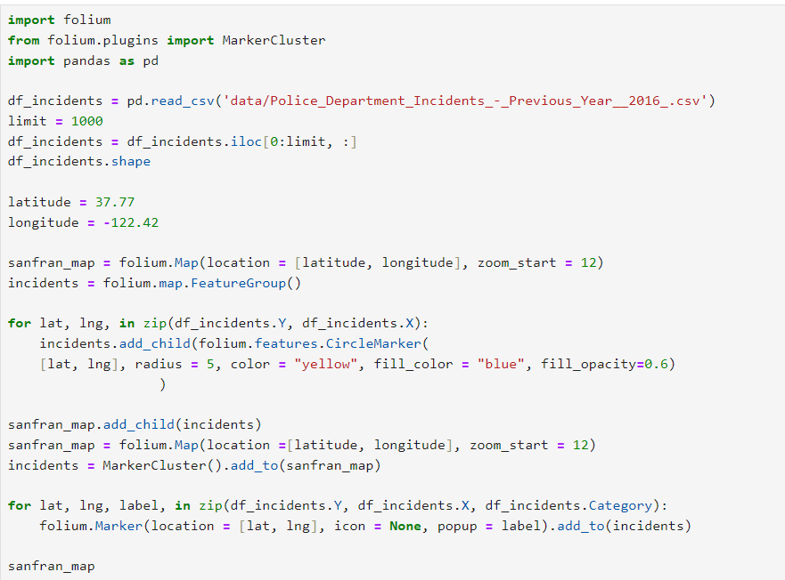

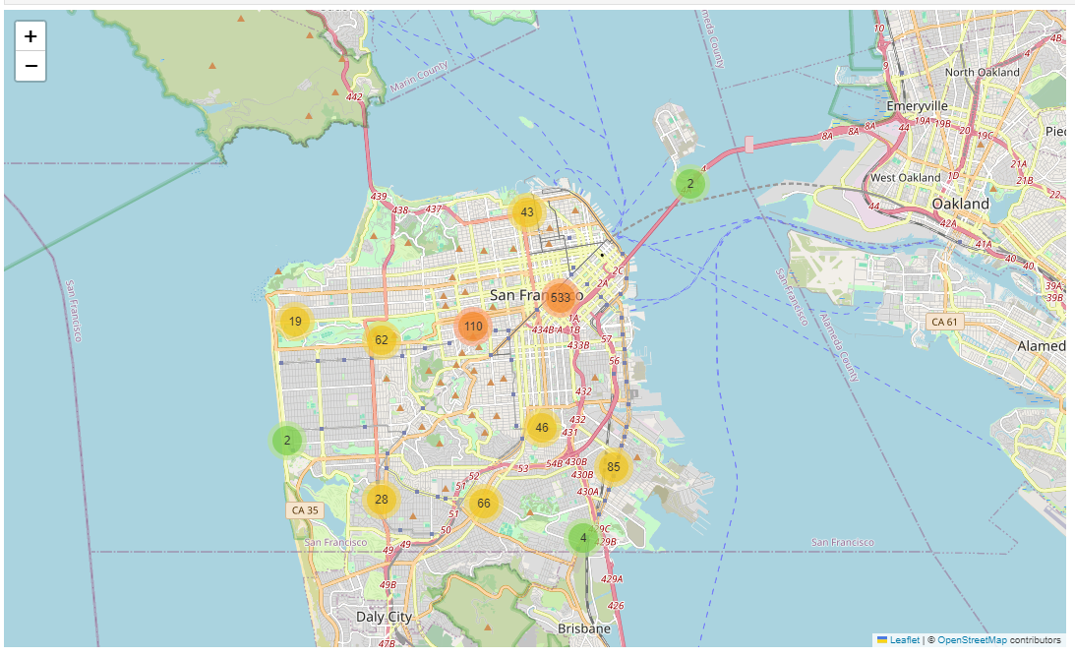

Table 1 Візуалізація Folium